Actividad Tomcat. Integración con Apache2

- Se pide realizar la integración del servidor Tomcat9 con el servidor Apache2, de tal modo que se pueda acceder a las aplicaciones JSP de Tomcat desde Apache2, actuando este último como proxy intermediario. Para ello:

- En Apache2 debemos habilitar los módulos proxy y proxy_http

- En el fichero de configuración del módulo proxy (/etc/apache2/mods-enabled/proxy.conf) debemos agregar
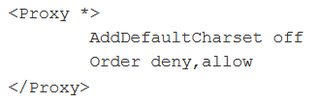
- En el fichero de configuración del sitio web por defecto 000-default.conf debemos activar el paso del proxy para la aplicación JSP que queramos usar

Em este caso se activa el proxy para la aplicación de ejemplo “factorial”, pero se debe reemplazar esa aplicación por otra cualquiera que nos interese usar bajo el proxy

- Ahora debemos indicar a Tomcat9 que recibirá peticiones de un proxy en el puerto 80, quedando el conector del fichero /etc/tomcat8/server.xml así:

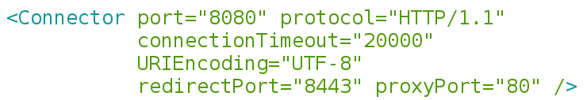

- Finalmente en el host 000-default de Apache2, debemos mantener la URL del host a Apache agregando la instrucción

Antes de las directivas ProxyPass y ProxyPassReverse anteriores

- Una ver reiniciados los servicios Apache2 y Tomcat9 se debe acceder a la URL http://www.midominio.com/aplicacion desde el equipo Windows y verificar que se accede realmente a la aplicación Tomcat
Donde www.midominio.com es el ServerName de Apache2 en 000-default y aplicación es el nombre de la aplicación que tenemos configurada en el ProxyPass anterior

1.- Primero habilitamos el proxy con el comando a2enmod, primero el servicio proxy y luego proxy_http.
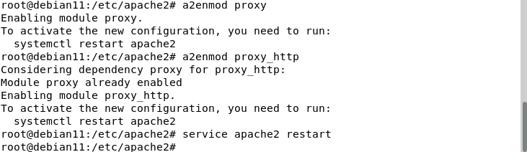

2.- En la carpeta de configuración de proxy, en /etc/apache2/mods-available.conf añadiremos la siguiente línea, yo la he descomentado porque ya venía escrita, solo le he añadido el Order deny, allow.
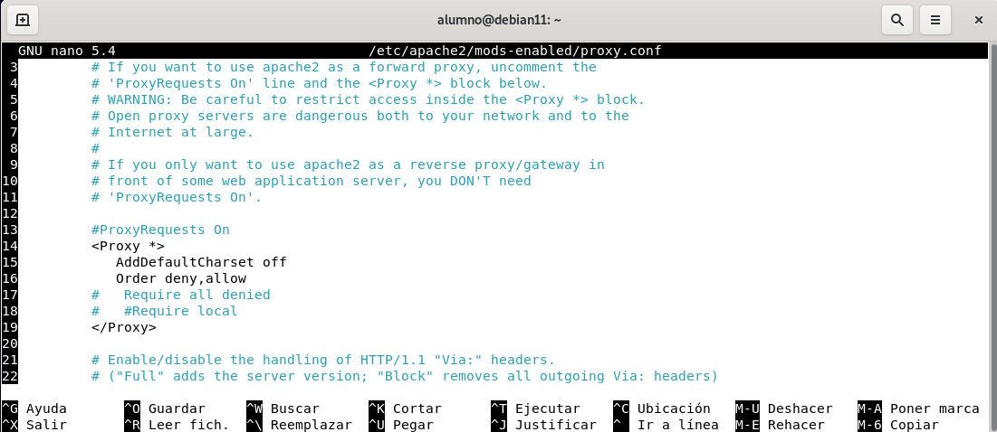

3.- Ahora en el archivo 000-default.conf de apache2 añadiremos lo siguiente.
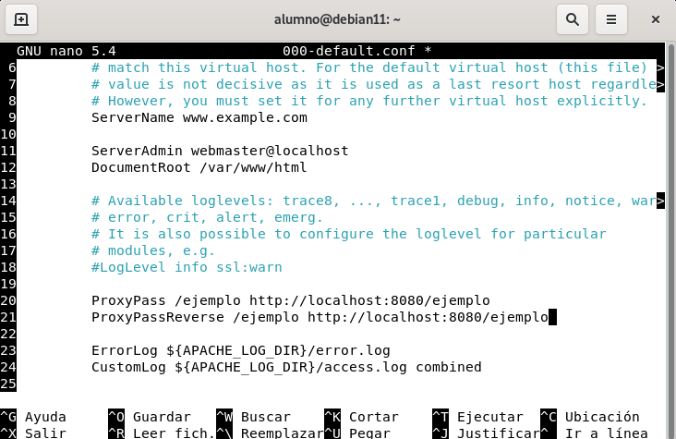

4.- Tras esto iremos al archivo de configuración server.xml de tomcat9 y le añadiremos el siguiente conector.
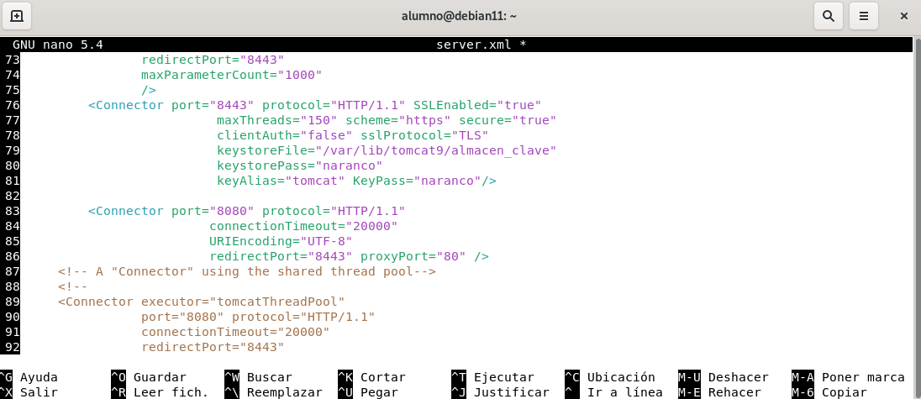

5.- Por último, añadiremos el comando ProxyPreserveHost on antes de las directivas de Proxy.
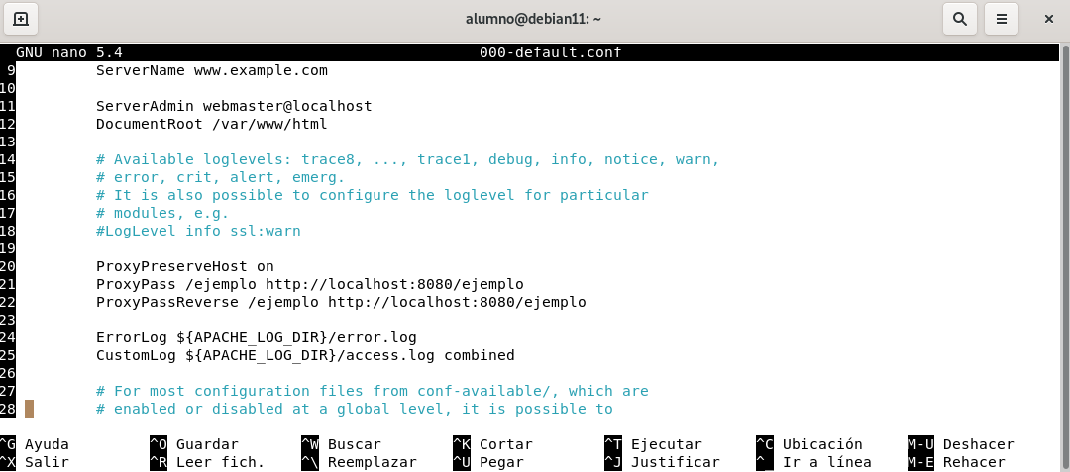

6.- Como podemos comprobar, nuestra redirección desde el ServerName de apache2 estaría funcionando, en este caso www.example.com.
